Tiempo

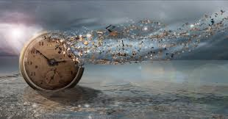

¿Qué Es En Física?

El **tiempo** es una magnitud **física** con la que medimos la duración o separación de acontecimientos. El **tiempo** permite ordenar los sucesos en secuencias, estableciendo un pasado, un futuro y un tercer conjunto de eventos ni pasados ni futuros respecto a otro.